焊接自动化基础
绪论：
- 焊接自动化的概念及主要形式
焊接自动化：焊接生产过程的自动化。
主要形式：焊接工序的自动化；焊接生产的自动化。
- 焊接自动化过程传感与控制的必要性？（答案已简化，详细参考教材或课件）
将人从有害的、繁重的体力劳动中解放出来一直是焊接工作者追求的目标。焊接自动化就此应运而生。为了向全自主焊接方向发展，提高焊接自动化系统的鲁棒性和适应性，需要大力开展焊接过程传感与控制研究，给焊接自动化系统加上“眼睛”和“大脑”。
在实际焊接中，一方面，存在工件形状误差、装配误差、焊缝坡口形状的变化、工件焊接变形等影响焊缝对中的因素；另一方面，存在变散热、变间隙、变错边等影响焊缝成形的干扰因素。常规的只具有示教再现功能的机器人或只具有恒定参数设置的自动焊接设备，由于无法克服批量生产中所遇到的这些干扰和变化已经难以满足高质量焊接的要求。
模拟焊工的控制过程，一个自动化焊接系统要想具有适应能力，需要焊接传感器、建立焊接过程模型，控制器根据控制规则作出判断与决策，由执行器来调整控制量的大小。
焊接过程传感与控制是自动焊接向自适应焊接、自主焊接发展所必需解决的问题。
- 焊接过程传感与控制的特点是什么
需要控制的参数多；干扰因素多；控制过程复杂。
- 焊接过程控制的发展趋势是什么（无标准答案）
以自适应焊接-人机协作焊接-自主焊接的趋势发展，更加智能化，应用场合更广泛，处理的问题更复杂。
- 智能焊接的概念
基于计算机、控制等信息处理新技术，将人工智能与焊接工艺有机结合，实现焊接工艺制造的技术。
第一章：焊接过程典型物理量的传感方法
- 焊接专机
焊接自动化专用设备，又称焊接专机，是属于刚性或半刚性自动化。
- 焊接机器人
焊接机器人是工业机器人的一种，是柔性自动化焊接的典型代表。
- 焊接机器人的优点
- 提高焊缝质量的稳定性：焊接参数如焊接电流、电压、焊接速度、送丝速度、弧长等都是设定的,不受人的因素影响,因此焊接质量是稳定的。
- 提高焊接生产率：机器人移动速度快可明显减少移位辅助时间；机器人焊接的燃弧率可达85%以上；大功率焊接；一天可以24小时连续生产。
- 可实现空间三维复杂形状焊缝的焊接。
- 焊接生产实现柔性自动化缩短产品改型换代准备周期，减少相应的设备投资，特别适合于小批量、个性化的生产方式。
- 改善工人劳动条件和降低对工人操作技术要求。
- 便于在恶劣环境作业能在空间站建设、核能设备维修、深水作业等极限环境下完成人工难以进行的焊接任务。
- 增强生产管理的计划性和可预见性。
- 正运动学与逆运动学
机器人正运动学是在已知杆件几何结构参数和每个关节的转角条件下，求解末端执行器相对参考坐标系的位置和姿态。
机器人逆运动学是指已知末端执行器的空间位置和姿态，求解要到达这个位姿机器人各个关节需要转动的角度。
- 传感器
能够感受规定的被测量并按照一定的规律转换成可用输出信号的器件或装置。
- 传感器工作原理
电弧传感器：把电弧信息转换为位置信息，如弧长传感器；
光学传感器：把焊缝的光学信息转换为空间位置或几何尺寸，如CCD；
超声传感器：把声学信息转换为空间位置；
红外传感器：传感焊接工件和电弧的温度信息；
机械传感器：主要用来实现焊缝跟踪。
- 电阻应变效应
导体或半导体材料在外界力的作用下产生机械变形时，其电阻值相应发生变化。
- 应变灵敏系数
单位应变引起的电阻值的相对变化。K越大，应变片的灵敏度越高。
- 热电偶
一种直接接触测量温度的元件。
- 热电偶工作原理
工作原理：热电效应
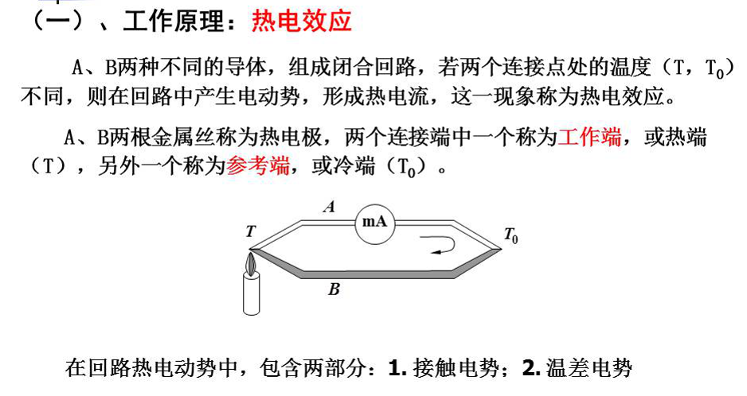
A、B两种不同的导体，组成闭合回路，若两个连接点处的温度（）不同，则在回路中产生电动势，形成热电流，这一现象称为热电效应。
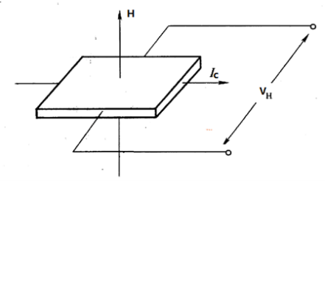
A、B两根金属丝称为热电极，两个连接端中一个称为工作端，或热端（T），另一个称为参考端，或冷端（）
在回路热电动势中，包含两部分：接触电势和温差电势。
- 传感器的静态特性指标（参考教材P20）
线性度，迟滞，分辨力和阈值，灵敏度，重复性。
- 从材料上说，S/K型热电偶是（参考教材P36）
S：铂铑10-铂；K：镍铬-镍硅。
- 霍尔效应及霍尔元件工作原理
霍尔效应：当电流垂直于外磁场通过导体时，在导体的垂直于磁场和电流方向的两个端面之间会出现电势差，这一现象称为霍尔效应。这个电势差也被叫做霍尔电势差，它与磁场及控制电流成正比。
所测大电流Ip穿过磁环产生磁场被聚磁环聚集并作用于霍耳器件，产生霍耳电压信号经放大器A放大，输入到功率放大器中，功率管导通，产生补偿电流Is，作用于匝数很多的次级线圈上，次级线圈产生磁场与主电流Ip产生磁场相反，作用在霍耳器件上磁场逐渐减少，霍耳器件产生电压逐渐降低，当Is与次级匝数Ns相乘产生磁场与Ip产生磁场相等时，Is就不再增加，调节过程在1μs之内完成。主电流Ip任何变化会破坏磁场平衡，霍耳器件会有信号输出，次级线圈会有电流进行磁场补偿。

第二章：焊缝跟踪传感
- 焊缝跟踪
焊缝跟踪就是寻缝对中，保持焊枪尖端始终在焊缝上。
- 跟踪传感器的要求
  - 对于特殊的焊接过程，保持一定的精度；
  - 不受焊接干扰的影响，如弧光、热、烟、飞溅及电磁场等；
  - 前视距离要短；
  - 尺寸小、重量轻；
  - 价格低；
  - 经久耐用；
  - 易维修。
- 焊缝跟踪的主要问题
- 实时检测焊缝的空间位置，计算焊枪与焊缝的偏差。
- 实时调整焊枪的位置和姿态，涉及到调整策略。
- 跟踪精度：要小于焊丝直径的一半
- 视觉传感焊缝跟踪的光学三角形测量原理/以V型坡口/角接接头为例，阐述结构光视觉传感焊缝跟踪的原理(参考教材P82、85)
小功率的激光器光点投射在漫反射表面上。漫反射光的一部分通过透镜在光学位置敏感器上成象。如果漫反射表面在与激光平行的方向有一定的位移，移动的光点在敏感器上所成的像也产生一定的偏移。据此偏移可以确定出漫反射表面点的位置。
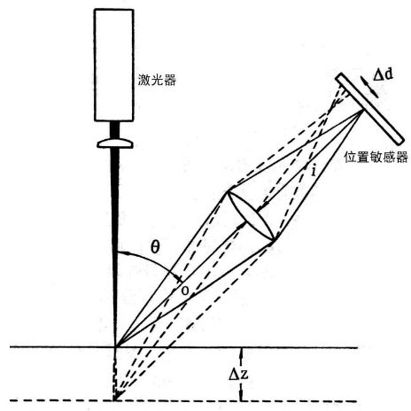
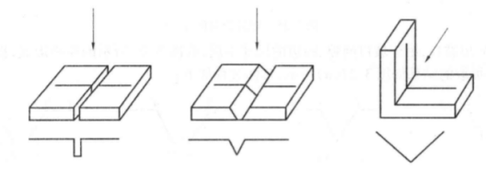
- 主动视觉传感与被动视觉传感（参考教材P80）
根据焊接中的背景光源类型不同，视觉传感器可分为主动视觉传感和被动视觉传感。
主动视觉传感：使用具有特定结构特征的激光光源与摄像器件组成的视觉传感系统，可分为激光扫描法和结构光法。
被动视觉传感：利用弧光或者普通光源作为背景光源与摄像器件组成的视觉传感系统。
- ※电弧传感焊缝跟踪的原理（参考教材P73）
电弧传感器的信号是在焊矩与工件相对位置变化时，由电弧自身电参数的变化中提取的。在焊接过程中当焊矩与工件之间的相对位置发生变化时，会引起电弧电流、电弧电压的静态及动态的变化。电参数的静态变化（如并列双丝式）及动态变化（如旋转电弧式）都可作为特征信号被提取来实现高低及水平两个方向上的跟踪控制。
例如：恒定送丝速度，随焊矩的减小，焊接电流增大，电弧电压降低。
电流比较法比较适合恒压特性的焊接系统；
电压比较法比较适合恒流特性的焊接系统。
干伸长与焊接参数之间的关系。
- ※以V型坡口为例，叙述摆动式电弧跟踪传感器的工作原理及优缺点（参考教材P73）
前提条件：平特性电源+等幅摆动+对称坡口
摆动式电弧传感采用机械的方法，使电弧相对于焊缝做横向摆动，电弧电流等参数产生周期性变化，获得摆动电弧中心对焊缝的偏离方向和偏移量。
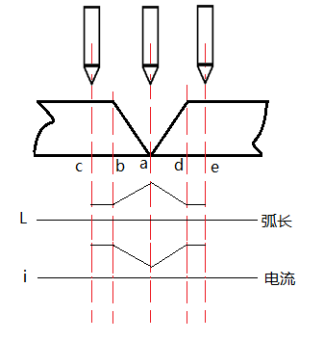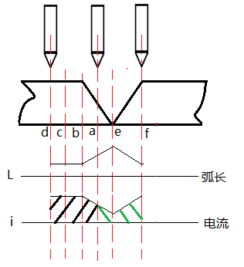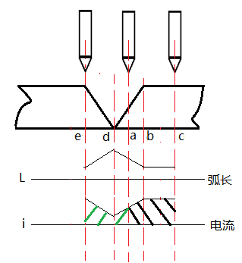
焊枪对中 焊枪左偏 焊枪右偏
优点：结构简单，不需要外加传感器
缺点：适用面窄，仅大厚板/大V型板/角接焊缝（高度变化大）

第三章：焊缝成形传感
- 描述焊缝成形的参数有哪些（参考教材P103）
熔深、熔宽、余高。
- 说明为什么需要焊缝成形传感（参考教材P102）
焊接过程中，随着热源的移动，熔池向前运动，在电弧后形成凝固的焊缝。熔池的形状和体积不仅决定了焊缝成形，且对焊缝的组织、力学性能和焊接质量有重要影响。
焊缝成形与焊接接头质量及性能密切相关，熔池信息能直接反应焊缝成形、内部缺陷。因此焊缝成形传感、熔池检测至关重要。
- 概述焊缝成形传感的主要方法及存在问题（参考教材P105）
问题：电弧的影响；背面熔池传感的不可达；研究传感正面熔池信息，来间接反映熔透。
- 根据视觉检测系统中成像光源是辅助光源还是焊接区自身光源，分为主动式视觉传感和被动式视觉传感。（参考教材P106）
- 被动式视觉传感的优缺点
优点：可使摄像机在弧光对熔池辐射比例适当的较窄的光谱范围内获取熔池图像，设备简单、成本低。
缺点：弧光易对焊接区成像造成干扰。
- 主动式视觉传感的优缺点
优点：由于采用激光等辅助光源对焊接区进行人工照明，图象质量较高。
缺点：激光频闪法和结构光法需要采用昂贵的大功率激光器，推广较为困难。
- 被动式视觉传感克服弧光干扰的措施
低的取像电流、复合滤光技术
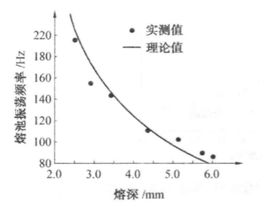
- 简述熔池振荡法熔透传感与控制的原理
从物理学已经知道，放置在一个固体容器中的任何液态物体，当液面受外力冲击时，液面将产生振荡(波动)。如果液态物质种类一定，则液面的振荡频率只与液态物体的体积有关，即与液态物体的体积成反比。当液态物体的体积一定时，则此液面的振荡频率也是一定的。此振荡频率称为该体积液态物体的固有振荡频率(也称自然振荡频率)。这种物理现象提供了液态物体体积与液面自然振荡频率之间的关系，人们可以通过受激振荡的液面自然振荡频率推算出某容器中液态物体的体积。熔池振荡法熔深与熔透的传感就是利用这一原理来从熔池正面实时检测焊缝熔深或熔透情况的。
- ※画图阐述熔池谐振法熔透控制的基本思想
熔池谐振检测法采用了一种变动焊接电流，诱发熔池金属产生振荡，在焊接熔池长大过程的每一时刻，熔池固有振荡频率都在变化，一旦熔池长大到某一尺寸，其固有振荡频率和变动电流的频率相一致，则熔池产生谐振，谐振信号通过电弧长度及电弧电压或弧光强度的变化被检测得到。这样就可以提取到焊接熔池振荡频率和变动电流频率相一致时的熔池尺寸信息，进而进行反馈控制。
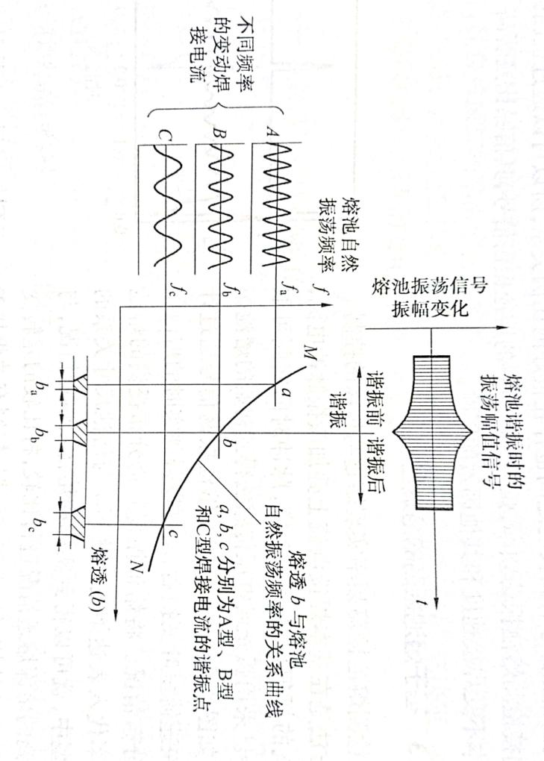
- 目前熔池振荡法熔透与熔深的传感与控制，对TIG焊接过程研究较多，尚未见到关于MIG或MAG的焊接过程研究，试说明原因。
熔化极电弧焊在焊接过程中，焊丝熔入熔池起到搅动作用，使测量不准，且该方法只能用于定点检测，效率低，限制多。
- 测量焊缝熔深的非接触式超声波检测方法：激光超声法。
- 热弹效应
在较低吸收率下，表面吸收的热量不超过其熔化温度，产生的是短时膨胀过程，与该膨胀相关的应力波在弹性范围内，该方式称为热弹效应。
- 热蚀效应
在高能作用下，物体的温度升高，超过了其蒸发温度，产生烧蚀现象，使材料表面气化，形成等离子体，于是有一垂直表面的反作用力作用在表面，形成弹性波源，该方式称为热蚀效应。
- 激光超声激励检测方法有：
第一种激光激励和激光接收方式。
第二种激光激励-超声接收方式。
第三种方式是超声发射-激光接收方式。
- 激光超声检测技术的优点：
1）非接触：激光超声可以实现全光的检测，激发是直接使用高能量脉冲直接照射工件，而接收可以使用非接触式的激光干涉仪。实现非接触检测。避免使用耦合剂，不污染工件，还可以在高温、高压、有毒、高辐射等恶劣环境下进行遥发遥收的无损检测；
2）波型丰富：常规超声如产生特定波型(纵波、横波、表面波等)需要特定的换能器，中心波长也单一，给检测带来了不便。激光超声只要控制好脉冲激光功率密度，就可以产生多种波型；
3)超声波频率宽：随激光器技术的发展，现在使用的激光器脉冲宽度可以很容易达到ns甚至更小。而激光激发的超声波脉宽和激光束的脉宽是在同一个数量级上，这样激光激发的超声波频率可到达GHz量级，而相应的波长只有μm量级。这样可以提高检测微小缺陷的能力和检测的精度。

第四章：焊接过程控制方法
- 叙述闭环控制的焊接过程
闭环控制简单地说，闭环控制就是有反馈环节的系统，被控制信号对控制作用有直接影响的系统

闭环控制是按偏差控制，抗干扰能力强，但闭环控制存在稳定性问题
- 自动控制
在没有人直接参与的情况下，依靠控制器让被控制对象或过程自动的按照预定的规律运行。
- 前馈控制：
又称事先控制，是一种开环控制，提前检测影响被控制量的一个或多个物理量，提前采取措施，将可能发生的偏差消除在萌芽状态中。前馈控制具有事先性、快速性等特点。
- 反馈控制：
反馈控制是指将系统的输出信息返送到输入端，与输入信息进行比较，利用二者的偏差进行控制的过程。与前馈控制相比，反馈控制有时滞问题，它是用过去的情况来指导现在和将来。根据反馈对输出产生影响的性质，可区分为正反馈和负反馈。正反馈增强系统的输出，使过程控制系统发散，通常因无法满足过程控制系统的要求而不采用。负反馈减弱系统的输出，有利于过程控制系统的稳定，而广泛地应用于各种过程控制系统之中。
- 控制系统的基本性能指标要求（参考教材P136）
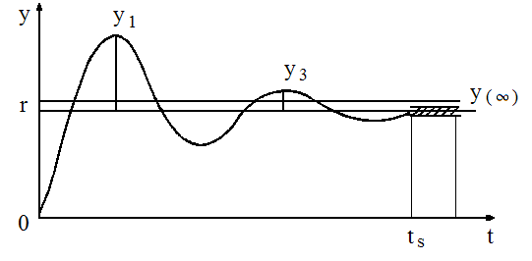
衰减比：衰减比是衡量一个振荡过程的衰减程度指标，等于两个相邻的同向波峰值之比，即
衰减率：衡量衰减程度的另一个指标是衰减率，是指经过一个周期以后，波动振幅衰减的百分数，即
静态误差：静态误差是指当测量器件的测量值(或输入值)不随时间变化时，测量结果(或输出值)会有缓慢的漂移，这种误差称为静态输入误差，或称静态误差。
稳态误差：稳态误差反应系统的控制精度或抗干扰能力。稳态误差为零的系统称为无误差系统；稳态误差不为零的系统称为有误差系统。
- 自动控制中对控制系统的要求（参考教材P139）
稳、准、快。
- 控制理论的早期诞生过程（参考教材P140）
1765年，瓦特发明了蒸汽机，进而应用离心式飞锤调速器原理控制蒸汽机。
1868年，麦克斯韦发表“关于调节器”论文，指出控制系统可用微分方程描述，可用特征方程根的位置和形式来确定系统的稳定性。
1872年，劳斯找到系统稳定性的代数判据，其充分必要条件为系统特征方程根具有负实部。
1892年，李雅普诺夫在其博士论文“论运动稳定性的一般问题”中，提出用李雅普诺夫能量函数的正定性及其导数的负定性来鉴别控制系统的稳定性准则，总结和发展了控制系统的经典时域分析法。
之后，随着通讯与信号处理技术的发展，以实验为基础的频率响应分析法得到快速发展。
1932年，奈奎斯特在反馈放大器稳定性的著名论文中，提出了系统稳定性的奈奎斯特判据，奠定了频域分析与综合法的基础。
1935年，Bell实验室的布莱克研制成功实用的负反馈放大器，解决了反馈放大器的振荡问题。
1938年，米哈依洛夫给出图解法判别系统稳定性的准则。
1940年，数学家伯德引人半对数坐标系，使频率特性的绘制更方便于工程设计。
1942年，哈里斯引入传递函数的概念，升华了频率法。
1945年，伯德提出频率响应分析法，即简单而实用的伯德图。
1948年，控制论创始人维纳发表了《控制论》著作，论述了控制理论的一般方法，推广了反馈的概念，标志着控制理论这门学科的正式诞生。
1948年，伊文斯提出了著名的根轨迹法。
1954年，钱学森在美国出版了英文专著《工程控制论》，全面总结和发展了经典控制理
- 控制理论发展的三个阶段（参考教材P140）
经典控制理论、现代控制理论和智能控制理论。
 | 发展时间 | 研究对象 | 数学模型 | 分析手段 | 代表人物
经典控制理论 | 20世纪30-60年代 | 单输入单输出的线性定常系统 | 传递函数 | 频率特性、根轨迹法等频域分析法 | 伯德、伊文思、劳斯、奈奎斯特等
现代控制理论 | 20世纪60-70年代 | 多输入多输出系统，时变的、离散的、非线性的 | 状态方程 | 状态空间法、极大值原理、动态规划、卡尔曼滤波器、自适应控制、最优控制 | 庞特里亚金、贝尔曼、卡尔曼、奥斯特隆姆、朗道等
智能控制理论 | 20世纪70年代末至今 | 难以建立数学模型的复杂系统 | 没有精确的数学模型 | 人工智能、模糊控制、专家系统、神经网络等 | 图灵、明斯基、麦卡锡、傅京孙、扎德、利昂兹、萨里迪斯、费根鲍姆、霍普菲尔德、儒默哈特、奥斯特隆姆等

- 什么是PID控制？有何优缺点？
在工程中应用最普遍的方法是PID(比例、积分、微分)控制方法。根据不同的情况，可以用不同的组合形式。如PI是比例、积分的组合；PD是比例、微分的组合，而PID则是比例、积分与微分的组合。
参数调整灵活、算法变化多样、简单方便。
常规PID控制器控制规则固定，控制参数不变，对于简单的控制对象可以获得较好的控制效果。但是对于复杂的被控对象、过程参数和模型结构有变化的被控对象，控制效果较差。

- 画图说明PID控制原理并说明各控制环节的特点
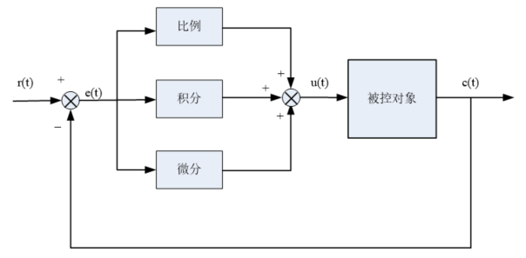
比例控制P：误差一旦产生，控制器立即有控制作用，使被控制量朝着减小误差方向变化，强弱取决于比例系数K_{P}。其缺点是对于具有自平衡性(即系统阶跃响应终值为一有限值)的被控对象存在静差。加大K_{P}，可减小静差，但K_{p}过大时，会导致动态性能变坏，会使闭环系统不稳定。
积分控制I：对误差进行记忆并积分，有利于消除静差。其缺点是具有滞后特性，作用太强会使控制动态性能变差。
微分控制D：能对误差进行微分，敏感出误差的变化趋势，增大微分作用可加快系统响应，超调量减少，增加系统稳定性。其缺点是对干扰同样敏感，系统抑制干扰能力降低。
- 过程控制系统正常工作的首要条件/最重要条件是：
稳定性要求
- 智能PID控制器
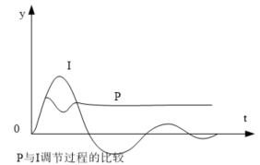
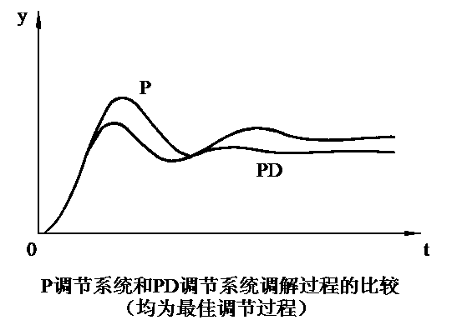智能PID控制是将智能控制理论与常规的PID控制方法相结合，以实现比例系数、积分常数、微分常数等参数的在线自整定，从而提高PID控制的自适应性和鲁棒性，扩大PID控制的使用范围。
- P与I调节过程的比较

- 积分环节无静差；
- 积分环节滞后；
- 积分环节超调量大。

- P调节系统与PD调节系统调节过程的比较
- 两者都有静差；
- 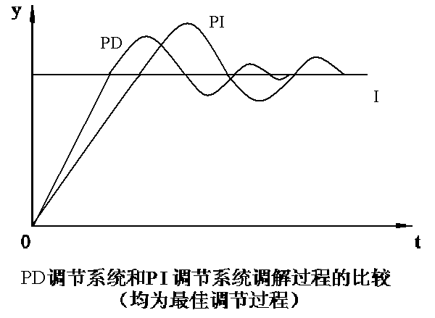加入D调节之后，反应速度提高，超调量减小，调整时间缩短。

- PD调节系统与PI调节系统调节过程的比较

- PD反应时间快，积分调节具有滞后性
- PD超调量小
- PD调整时间短
- PI调节无静差

- 以正面熔宽为被控制量，以焊接电流/焊接速度为控制量画出一个典型的焊缝成形控制系统的框图

- PID参数整定的目的和整定方法
PID控制器参数整定，是指在控制器的形式已经确定(PI、PID调节规律)的情况下，通过调整控制器参数，达到要求的控制目标。
动态特性参数法、衰减曲线法、经验试凑法、仿真试验法。
- 智能控制的方法
- 专家智能控制
专家智能控制是指将专家系统的理论和技术同控制理论方法相结合，在未知环境下，仿效专家的智能，实现对系统的控制，一个典型的专家智能控制系统如图
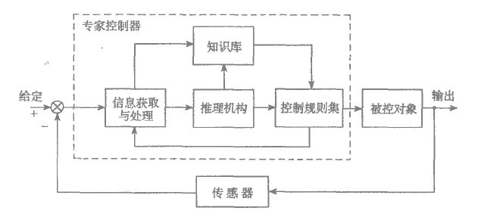
- 神经网络控制
所谓神经网络系统是指利用工程技术手段模拟人脑神经网络的结构和功能的一种技术系统，它是一种大规模并行的非线性动力学系统。具体来讲，神经网络是由大量简单处理单元(神经元)互相连接而成的复杂系统。
- 模糊控制
模糊控制是智能控制的较早形式，是基于专家经验和领域知识总结出若干条模糊控制规则，构成描述具有不确定性复杂对象的模糊关系，通过被控系统输出误差及误差变化和模糊关系的推理合成获得控制量，从而对系统进行控制。
- 模糊及模糊控制的概念
模糊概念是指这个概念的外延具有不确定性，或者说它的外延是不清晰的，是模糊的。
模糊控制是用模糊数学的知识模仿人脑的思维方式，对模糊现象进行识别和判决，给出精确的控制量，对被控对象进行控制。
- 模糊关系：描述元素之间关联程度的多少。
- 模糊控制的特点
优点：
- 不依赖于被控对象的精确数学模型。
- 简化系统设计复杂性，适用于非线性、时变、滞后、模型不完全系统的控制。
- 利用控制法则来描述系统变量间的关系。
- 不用数值而用语言式的模糊变量来描述系统，模糊控制器不必对被控制对象建立完整的数学模式。
- 模糊控制器是一语言控制器，便于操作人员使用自然语言进行人机对话。
- 模糊控制器是一种容易控制、掌握的较理想的非线性控制器，具有较佳的鲁棒性、适应性及较佳的容错性。
缺点：
- 模糊控制的设计尚缺乏系统性，这对复杂系统的控制是难以奏效的。难以建立一套系统的模糊控制理论，以解决模糊控制的机理、稳定性分析、系统化设计方法等一系列问题；
- 如何获得模糊规则及隶属函数即系统的设计办法，完全凭经验进行；
- 信息简单的模糊处理将导致系统的控制精度降低和动态品质变差。若要提高精度就必然增加量化级数，导致规则搜索范围扩大，降低决策速度，甚至不能进行实时控制；
- 如何保证模糊控制系统的稳定性即如何解决模糊控制中关于稳定性和鲁棒性问题还有待解决。
- 隶属函数
隶属函数是用于表征模糊集合的数学工具。
- 隶属度
为了描述元素u对U上的一个模糊集合的隶属关系，由于这种关系的不分明性，它将用从区间[0，1]中所取的数值代替0，1这两值来描述，表示元素属于某模糊集合的“真实程度”。

第五章：焊接过程计算机控制系统
- 计算机控制的结构框图
- 工业现场用的计算机有哪些？
单片机的简单系统；工控机(IPC)；编程逻辑控制器(PLC)；各种类型DCS；现场总线仪表的FCS。
- 计算机控制系统及其作用
计算机控制系统是自动控制系统发展的高级阶段，是自动控制系统重要分支。采用计算机软件和硬件代替自动控制系统的控制器，是信息利用率提高，控制质量更加稳定。
- 计算机控制系统的典型及其特点：
焊接工艺参数采集系统（电流、电压、焊接速度）
焊接电源的恒流或者恒压控制系统
激光视觉传感跟踪系统
基于现场总线的焊接车间监控管理系统

- 计算机控制系统的组成
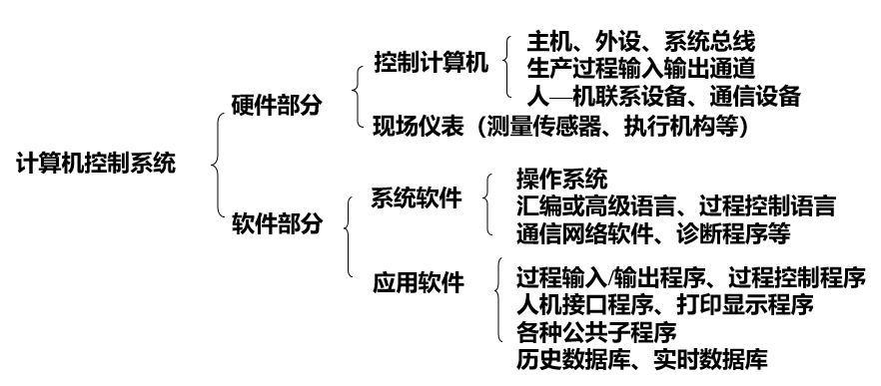
- 计算机接口
接口处于计算机总线与设备之间，实现CPU与设备之间的信息交换，对设备进行访问、操作和控制。
- 总线
总线是连接微处理器、存储器、外部设备构成微机系统，进行个成员之间相互通信的公共通路。是一组信号线的集合，定义了引线的信号、电气、机械特性，在计算机内部各个模块和计算机之间进行信息传送和通信。包括通道控制，仲裁方法和传输方式。其基本任务是连接和传递。
- 中断及其基本过程
中断是计算机对紧急事务相应的机制，是计算机反应灵敏与否的关键。当外部设备与主设备之间进行约定时，中断时实现服务约定的联络信号。中断信号线的多少反应系统响应中断的能力。
中断请求、中断判优、中断响应、中断处理、中断返回。
- AD静态指标包括：
偏移误差、增益误差、微分非线性和积分非线性。
- AD动态指标包括：
信噪比；信号与噪声失真比；总谐波失真；无杂散动态范围；有效位数。
- A/D与D/A的概念
模-数转换（A/D转换）
定义：模拟信号到数字信号的转换称为模-数转换，称A/D。
把实现A/D转换的电路称为A/D转换器。
数-模转换（D/A转换）
定义：数字信号到模拟信号的转换称为数-模转换，为D/A。
把实现D/A转换的电路称为D/A转换器。
- 计算机控制系统的设计步骤
总体设计
建立数学模型，确定控制算法
计算机硬件与控制系统工程化设计
计算机软件设计
系统仿真、调试与完善
建立整个系统的技术文档
- 并行数据传送及其优缺点（参考教材P230）
并行数据传送是把一个字符的各个数位用几条线同时进行传送，数据有多少位，传输线至少就得有多少根。
并行传送速率比串行传送快，适合于外设与微机之间近距离、大量和快速的信息交换，但引线多，且线路间电容会引起串扰，不适合用于远距离传送。
- 串行数据传送及其优缺点（参考教材P240）
串行数据传送是通过一条数据线将数据一位一位顺序送出。
串行通信的特点是通信线路简单，成本低。在远距离传输情况下，串行通信的优点更为突出，是长距离通信系统及各类计算机网络的主要通信方式，但串行通信的速度比并行通信低。

第六章典型焊接过程传感与控制系统设计
- 画出系统硬件结构图并简述采集过程
采集过程：焊接电流、电压的大小通过LEM传感器转换为0-15V的模拟信号，输入到数据采集卡中进行A/D转换，变为数字信号存储于计算机内，由软件进行分析处理、显示、记录等工作。
- 大电流传感的方法
分流器传感、LEM模块传感
- 分流件工作原理
分流器是阻值一定的电阻，测量大电流时，将分流器串联在电流回路中，通过测量分流器两端的电压来推算流过的电流的大小。分流器的材料是锰镍铜合金电阻棒和铜带，并镀有镍层。
分流器的输出信号是毫伏级的，需要进行放大后，才能输入数据采集卡。
- 简述LEM电流电压传感器的工作原理
LEM电流电压传感器是利用霍耳效应制成的霍耳器件，非接触式电流测量。
LEM电流传感器模块由聚磁环、原边电路、位于空隙中的霍耳器件、次级线圈、放大电路等组成。
LEM模块是基于磁场平衡式的，主电流回路产生的磁场由次级线圈电流产生的磁场进行补偿，使霍尔器件始终处于检测零磁通的工作状态。
具体控制过程，参考上述第一章-13

